FORMATO EIA-FEA-007
INFORME TÉCNICO DE INSPECCIÓN AL SITIO DE DESARROLLO DEL PROYECTO

Proyecto: | Instalación y Operación de Planta Temporal de Asfalto.
Categoría: | I
Promotor: | JOCA Ingeniería y Construcciones, S.A.
Representante Legal: | Gustavo Martínez González.
Ubicación: | Corregimiento de Los Pozos, Distrito de Los Pozos, provincia de Herrera.
Expediente No.: | DRHE-I-IM-25-2019
Fecha de la inspección: | 26 de Septiembre de 2019
Fecha del Informe: | 1 de Octubre de 2019
Participantes: | Nombre | Cargo | Institución
Participantes: | Yuria Benítez | Evaluadora de Estudio de Impacto Ambiental | MiAmbiente - Herrera
Participantes: | Francisco Cortés | Evaluador de Estudio de Impacto Ambiental | MiAmbiente - Herrera
Participantes: | Mohamed González | Ingeniero | JOCA Ingeniería y Construcciones, S.A.

- OBJETIVOS:

Realizar inspección técnica al área del proyecto INSTALACIÓN Y OPERACIÓN DE PLANTA TEMPORAL DE ASFALTO, cuyo Promotor es JOCA INGENIERÍA Y CONSTRUCCIONES, S.A., con la finalidad de verificar la línea base indicada con la realidad de campo, verificación de las coordenadas UTM, Datum WGS84 y descripción de los componentes físicos y biológicos del área indicados en el EsIA.

- DESCRIPCIÓN GENERAL DEL PROYECTO:

El Proyecto “INSTALACIÓN Y OPERACIÓN DE PLANTA TEMPORAL DE ASFALTO” consiste en la colocación de un sistema de mezcla de agregados, áridos y betúmenes para la producción del asfalto que se utilizará en las labores de rehabilitación del proyecto “Diseño y Construcción del Camino, Rincón Hondo, El Banco y La Esquiguita”.

El desarrollo de la obra se llevará a cabo en una superficie de aproximadamente 1.82 hectáreas, dentro del predio de la Finca con Ubicación No. 6201, Folio Real No. 1059 (F) cuyo propietario es el señor Ramiro Osorio. Dicha área será utilizada para ubicar la planta de asfalto y todos sus componentes, tales como: área de recibimiento de material pétreo (piedra), tolvas, horno secador, silo de almacenamiento, oficina de cómputo y panel de control, área de carga de camiones con mezcla asfáltica, tanque térmico para almacenaje de aceite asfáltico, planta eléctrica, tanque de almacenamiento de diésel, chimenea de salida de vapor, tinas de sedimentación, área de patio de maquinaria y equipo y servicios sanitarios portátiles.

- DESARROLLO DE LA INSPECCIÓN TÉCNICA:

La inspección se realizó el día 26 de septiembre 2019, en el área del proyecto; donde se pudo comparar la línea base indicada con la realidad de campo, la verificación de las coordenadas UTM, Datum WGS84 y la descripción de los componentes físicos y biológicos del área indicados en el EsIA.

Durante la inspección, se observó que en el área del futuro proyecto, no se han realizado actividades constructivas. Se recorrió el área del proyecto y se verificó que la cobertura vegetal está compuesta por gramíneas y árboles en la cerca viva. El área verificada mediante coordenadas tomadas en campo UTM, Datum WGS84), es de aproximadamente 1.8 hectáreas.

- Ambiente Físico:

- Se evidenció que la topografía en el polígono del proyecto es relativamente plana.
- Dentro del polígono del proyecto no se observaron fuentes de aguas superficiales.
- En el terreno colindante al proyecto (parte posterior), se observó un drenaje de escorrentía pluvial (producto de la topografía imperante del terreno).
- El uso actual del suelo es agropecuario.
- En referencia a la calidad de aire, se verificó mediante inspección, que el área del proyecto es una zona rural, carece de fuentes generadoras de emisiones o material particulado, adicional, se observó que el tránsito de vehículos en el área es baja.
- Se observó que en el área no se desarrollan actividades generadoras de ruido, la principal fuente de ruido es el paso esporádico de automóviles.
- Durante la inspección, no se observaron fuentes generadoras de olores molestos.

- Ambiente Biológico

- La vegetación en el área del proyecto, está constituida por gramíneas como la faragua. Dentro del terreno donde se desarrollará el proyecto “Instalación y operación de la Planta Temporal de Asfalto”, no se observaron especies arbustivas. Sólo se observaron árboles en las cercas vivas, especies tales como: Jobo (Spondias mombin) y el carate (Bursera simaruba).
- Los terrenos colindantes son de uso agropecuario, colindante se observó una plantación de maíz.
- No se observaron especies faunísticas.

- Ambiente Socioeconómico

- Los terrenos colindantes al área a intervenir son utilizados para el desarrollo de la agricultura y la ganadería.

- OBSERVACIONES:

- Durante la inspección, se observó que en el área del proyecto, se mantienen las condiciones de línea base, descritas en el Estudio de Impacto Ambiental.
- En referencia al ambiente físico, la topografía es relativamente plana, no se observaron fuentes superficiales de agua en el área del proyecto.
- En referencia a la calidad de aire, ruido y olores, se estableció mediante inspección, que el área del proyecto es una zona rural, carece de fuentes generadoras de emisiones y/o material particulado, adicional, se observó que el tránsito de vehículos en el área es baja.
- La vegetación en el área del proyecto está conformada principalmente por gramíneas (faragua), se observaron árboles en las cercas vivas, colindante al área del proyecto se observó una plantación de maíz.
- No se observaron especies faunísticas.
- El Estudio de Impacto Ambiental, indica que el proyecto se ubica en el Corregimiento de Los Pozos (cabecera), distrito de Los Pozos, provincia de Herrera; sin embargo, el Informe de verificación de coordenadas realizado por la Dirección de Evaluación de Impacto Ambiental establece que el polígono del proyecto se encuentra ubicado en el Corregimiento de Los Cerritos, distrito de Los Pozos, provincia de Herrera.

- IMÁGENES:
Coordenada de ubicación UTM (WGS-84): | Imágenes tomadas en el sitio.
540754 E  864759 N | 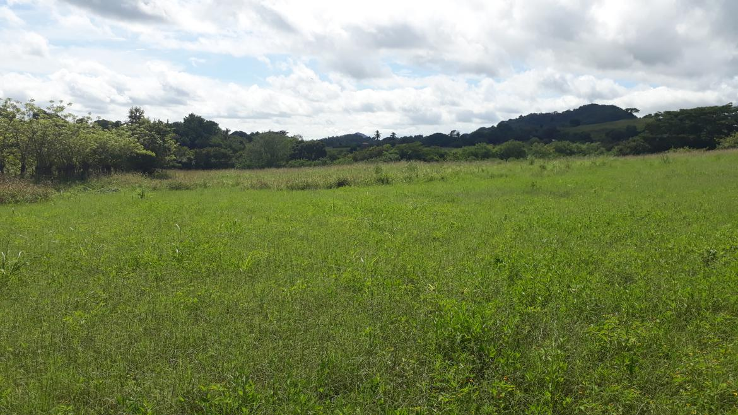  Fig. No. 1: Vista de la topografía imperante en el terreno, relativamente plano.
540699 E  864659 N | 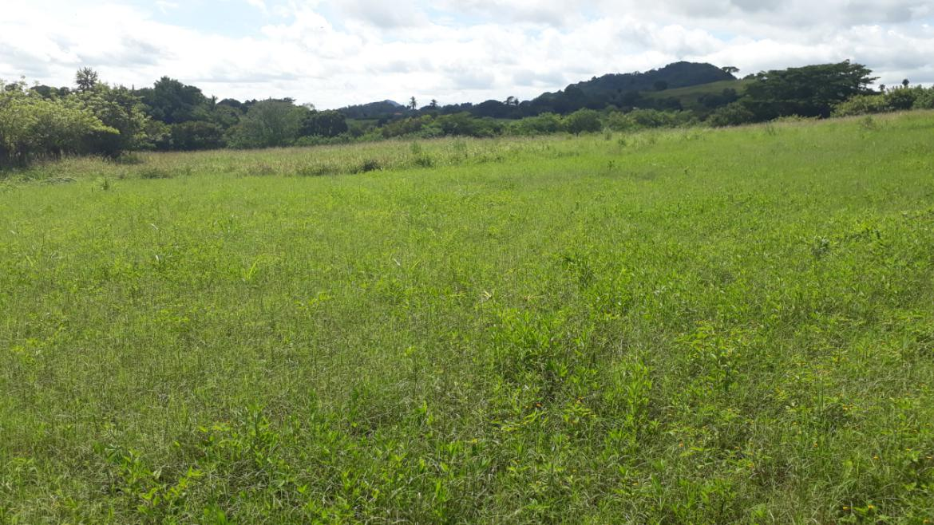  Fig. No. 2: Vista de la topografía y la vegetación imperante en el terreno (gramíneas).
540846 E  864606 N | 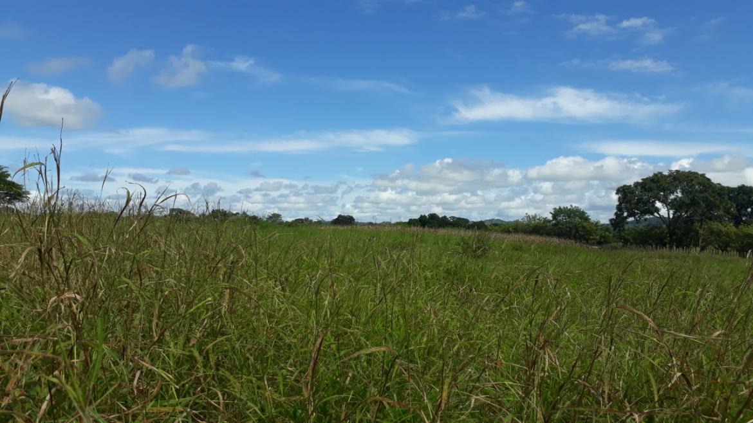  Fig. No. 3: En el área en el cual se instalará el futuro proyecto de la planta de asfalto, se observó vegetación de gramíneas y árboles en las cercas vivas.
540921 E  864686 N | 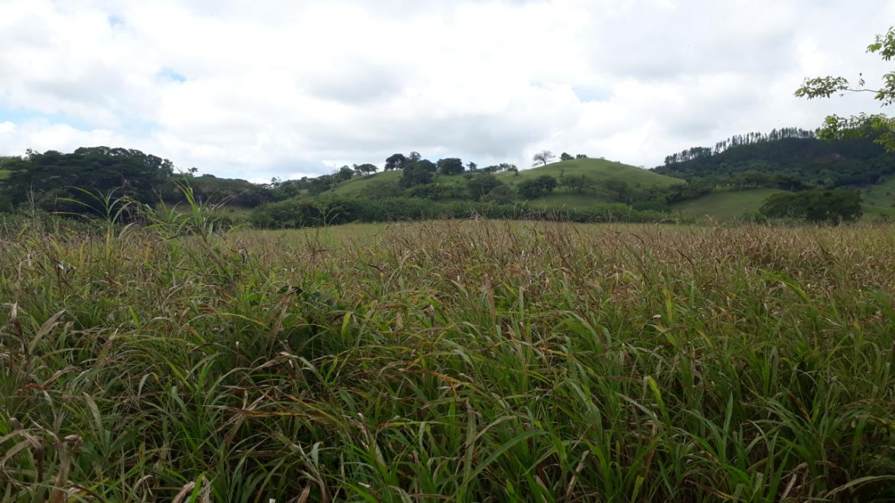  Fig. No. 4: Vegetación conformada por gramíneas, los árboles existentes son los de las cercas vivas.

- CONCLUSIONES:

- Durante la inspección al área del proyecto, se observó que se mantienen las condiciones físicas y biológicas descritas en el Estudio de Impacto Ambiental. Se observó que la topografía del terreno es plana, no se observaron fuentes superficiales de agua en el área del proyecto. La vegetación está conformada por gramíneas (faragua) y árboles en la cercas vivas.
- No se observaron actividades en el área del proyecto.
- En el área del proyecto y en las áreas circundantes no se observaron fuentes generadoras de emisiones, material particulado u olores molestos. El ruido en el área es principalmente el generado por el bajo tránsito vehicular.
- El uso del suelo en el terreno y de las áreas colindantes, es agropecuario.
- El Estudio de Impacto Ambiental, indica que el proyecto se ubica en el Corregimiento de Los Pozos (cabecera), distrito de Los Pozos, provincia de Herrera; sin embargo, el Informe de verificación de coordenadas realizado por la Dirección de Evaluación de Impacto Ambiental establece que el polígono del proyecto se encuentra ubicado en el Corregimiento de Los Cerritos, distrito de Los Pozos, provincia de Herrera.

- RECOMENDACIÓN:

- Proceder a emitir la notificación de ampliaciones al Estudio de Impacto Ambiental, Categoría I.

Elaborado por:

_________________________
ING. YURIA BENÍTEZ
Técnico Evaluador

Revisado por:
__________________________
Lic. Luis peña
Jefe de la Sección de Evaluación de Impacto Ambiental

LP/yb
IMAGEN SATELITAL DE INSPECCIÓN REALIZADA AL PROYECTO
“INSTALACIÓN Y OPERACIÓN DE PLANTA TEMPORAL DE ASFALTO”

